Volksschule Unterweitersdorf
Erkundung der Umgebung
Tag der Bewegung / 27. Mai 2009
Beteiligte Lehrer/innen | Marianne Lehrner, Gertraud Rammer, Edeltraud Wolfsgruber, Regina Penz, Bernhard Freinschlag
Projektkoordination | Monika Pühringer |  |  | kontakt
anzahl der schüler/innen | 99 | Klasse/n | 5 Klassen | 07235/63094  vs.unterweitersdorf@eduhi.at  Obere Dorfstraße 20  4210 Unterweitersdorf

Projektbeschreibung klein  Jede Klasse begab sich in der Woche vom 25.-29.05.2009 in die Natur um die nähere oder weitere Umgebung der Schule näher kennen zu lernen.  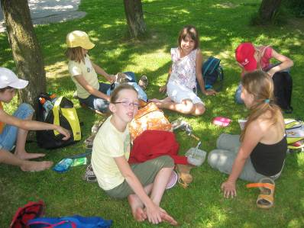 | 